Тематическая неделя «День Победы»
Возрастная группа 3-4 года
Образовательная деятельность | Материалы и оборудования
Речевое развитие  Социально-коммуникативное развитие  Художественно-эстетическое развитие  Физическое развитие  Познавательное развитие | 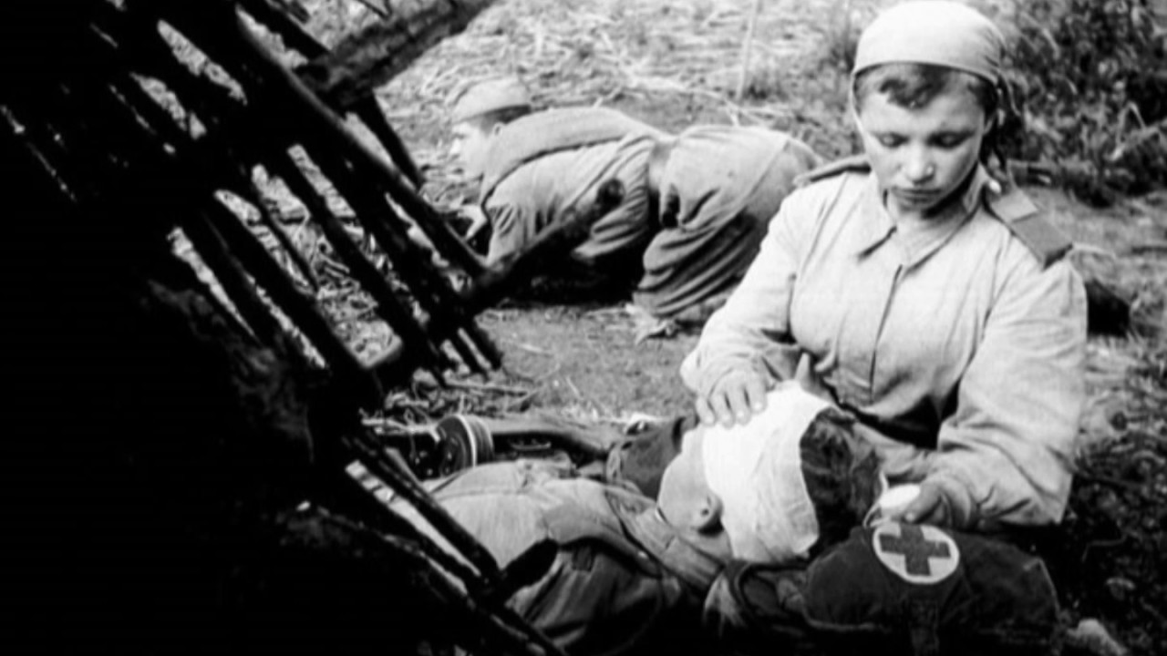  Чтение рассказа Л. Кассиля «Сестра»:  Пошёл в бой солдат Иван Котлов. Ударила Ивана фашистская пуля. Руку пробила и в грудь попала. Упал Иван. А товарищи вперед ушли, врага гнать. Лежит Иван один в снегу. Рука болит, дышать трудно – пуля в груди мешает. Лежит и думает: «Конец мой приходит. Умру сейчас». И глаза закрыл. И думать перестал.  Вдруг слышит: кто-то тихонько его трогает. Стал Иван глаза открывать, да не так-то легко это. Смёрзлись ресницы. Вот один глаз открыл, потом другой. Видит: подползла к нему девушка, на сумке красный крест, – медицинская сестра из отряда. Вынимает из сумки бинт и начинает перевязывать рану – осторожно, чтобы не больно.  «Кругом бой, а она приползла», – подумал Иван и спросил: – Умру?  – Будете жить, товарищ. Я вас сейчас перевяжу.  – Спасибо, сестрица! – говорит Иван Котлов. – Дозвольте узнать, как вас зовут.  – Надя зовут, – отвечает, – Надя Балашова.  Перевязала она раненого, взяла его винтовку, обхватила Ивана Котлова рукой и потащила в безопасное место. Фашисты по ней стреляют, а она знай себе ползёт и раненого тащит. Маленькая, а сильная. И ничего не боится. Так и спасла она Ивана Котлова. Славная подружка, храбрая девушка Надя Балашова!  • Взрослый задает вопросы:  – Кто пошёл в бой?  – Что случилось с Иваном Котловым?  – Где лежал Иван?  – Как он был ранен?  – О чём думал солдат?  – Почему он не смог открыть глаза?  – Кого он увидел?  – Что она делала?  – О чём подумал Иван?  – Что ответила девушка?  – Как её звали?  – Что она сделала потом?  Беседа «День Победы»  Много лет назад был такой же, как сейчас теплый солнечный день. И вдруг люди узнали, что на нашу землю напали враги, и началась война. Налетели самолеты, приехали танки, пришли солдаты с оружием и сразу все изменилось.  Горели и рушились дома, погибали люди. Мужчины уходили воевать, защищать свою землю, прогонять врагов. Женщины и даже дети работали день и ночь, чтобы у солдат была одежда, еда, оружие. (Показ видеопрезентации).  Но не сразу удалось нашим воинам защитникам прогнать врагов. Ведь враги-фашисты долго готовились к войне, у них было много оружия, бомб, самолетов, танков.  Много горя принесла война. Фашисты выгнали детей из школ и детских садов и сами там поселились. Они забирали продукты и вещи у людей. Установили свои порядки, а кто не послушается — того убивали. Молодых людей увозили работать далеко-далеко в свою страну.  Много слез пролили люди из-за войны. Город Ленинград фашисты окружили со всех сторон. Ворваться в город враги не смогли, но и не пропускали в Ленинград никого. Скоро в городе закончилась вся еда и люди начали умирать от голода.  Взгляните, что это? (Показ) Картофельные очистки. Что мы делаем с ними? Выбрасываем. А в городе, погибающем от голода, эти очистки варили и съедали.  Вот такие маленькие кусочки хлеба получали дети. (Показ). И это была вся еда на целый день. Возьмите себе по такому кусочку и съешьте. Как вы думаете, можно насытиться таким маленьким кусочком? Конечно, нет.  Некоторые небольшие города и села фашисты сожгли полностью. Не осталось ни одного дома, ни одного человека. Много погибло солдат, женщин и детей.  Но вот, наконец, удалось нашим воинам-защитникам одолеть врагов. Начали они выгонять их с нашей земли. И выгнали до самого главного их города — Берлина. (Показ видеопрезентации).  И в этот самый день объявили о победе над врагом.  Как радовались люди окончанию долгой войны. Все поздравляли друг друга,  плакали, вспоминая погибших, в ночном небе вспыхнули огоньки праздничного салюта.  И с тех пор, каждый год в этот день наши люди празднуют День Победы. Поздравляют друг друга с тем, что нет больше войны на нашей земле. Вспоминают тех, кто погиб, сражаясь с фашистами. Благодарят воинов, которые победили фашистов и освободили нашу землю от врагов. Эти воины сейчас уже очень старые люди, но в этот праздник Победы, надевают свои ордена и медали, полученные за героическую борьбу с врагом, и вспоминают про День Победы.  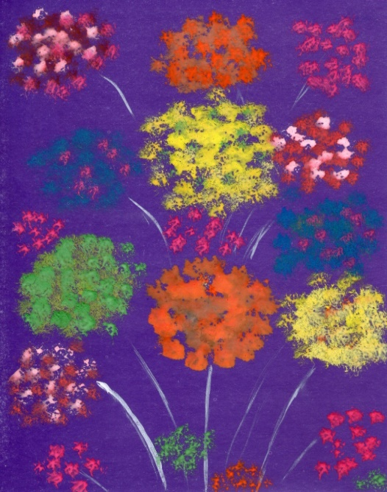  Взрослый напоминает и показывает ребенку, как правильно держать кисть (как карандаш, выше её металлической части);  предлагает выполнить различные движения кистью в воздухе (вверх, вниз, вправо, влево, круговые);  показывает, как надо держать кисть для рисования методом тычка (вертикально); сделать кистью несколько тычков по бумаге без краски.  Предложить ребенку обвести контуры кругов сначала пальцем (2раза), потом кистью без краски тычками; набрать краску любого цвета, рисовать тычками по линии круга, несколько тычков внутри круга; все то же самое повторять с другими и другими красками.  Физкультминутка. «Салют»  Вокруг все было тихо. Встать прямо, руки опустить,  И вдруг - салют! Салют! Поднять руки вверх.  Ракеты в небе вспыхнули Раскрыть пальчики веером,  помахать руками над головой.  и там, и тут!  Над площадью, над крышами, Присесть, встать, руки с раскрытыми  Он праздничный такой, пальчиками поднять вверх (2— З раза) .  Взвивается все выше  Огней фонтан живой.  На улицу, на улицу Легкий бег на месте.  Все радостно бегут,  Кричат: «Ура! », Поднять руки вверх, крикнуть «Ура!»  Любуются на праздничный салют! Раскрыть пальчики веером, помахать  (О. Высотская) руками над головой влево-вправо.  Домашняя геометрия  Предложите малышу найти в комнате или на улице предметы, похожие на основные геометрические фигуры (треугольник, квадрат, круг). Это могут быть крыша дома, песочница, табуретка, тарелка, часы, шкаф и др.  • Игра развивает внимательность, способствует запоминанию геометрических фигур.

